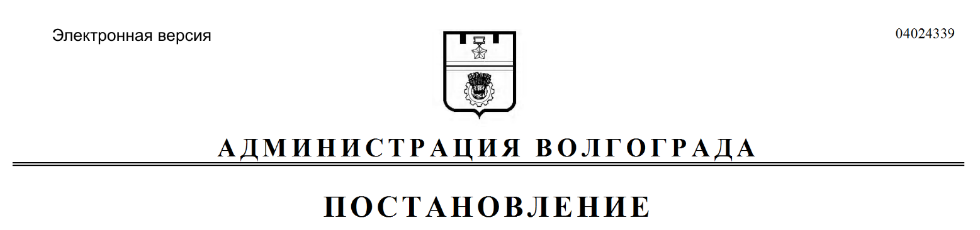
от 18.02.2019 № 176

О внесении изменений в постановление администрации Волгограда от 07 апреля 2015 г. № 470 «Об утверждении состава градостроительного совета администрации Волгограда»

В целях обеспечения эффективной работы градостроительного совета администрации Волгограда, руководствуясь статьями 36, 39 Устава города-героя Волгограда, администрация Волгограда
ПОСТАНОВЛЯЕТ:
1. Внести в состав градостроительного совета администрации Волгограда (далее – совет), утвержденный постановлением администрации Волгограда
от 07 апреля 2015 г. № 470 «Об утверждении состава градостроительного совета администрации Волгограда», следующие изменения:
1.1. Вывести из состава совета Ларину Т.В.
1.2. Ввести в состав совета Казанкову Дарью Ивановну – начальника отдела правового мониторинга правового управления аппарата главы Волгограда членом совета.
2. Настоящее постановление вступает в силу со дня его подписания и подлежит опубликованию в установленном порядке.

Глава Волгограда В.В.Лихачев

